第三天笔记

课程计划
后台管理商品的添加功能
- 商品分类选择
- 上传图片
- 富文本编辑器（kindEditor）
- 实现商品的添加
- 课后作业（商品的修改、删除）

商品添加功能说明
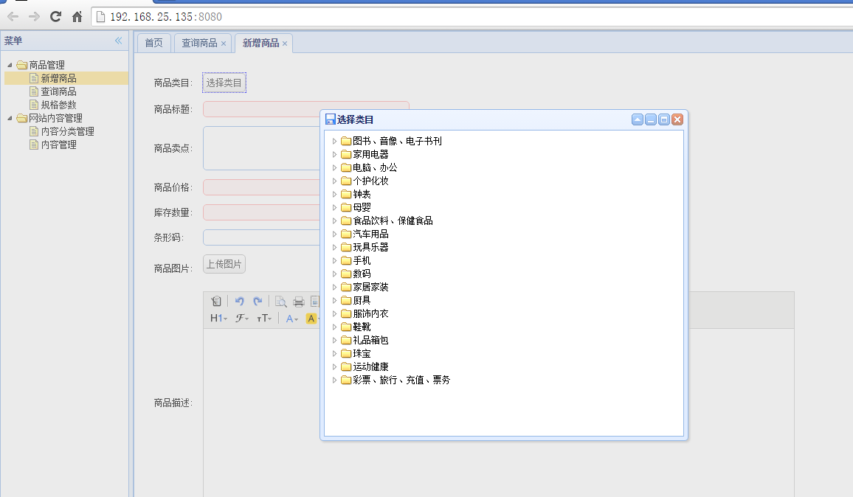

类目选择

需求
点击类目选择按钮弹出类目选择窗口，窗口中是一个树形视图。分级展示商品分类。当选择商品分类的叶子节点后，关闭窗口并将选中的商品分类的名称显示到网页上。

1、初始化tree的url：
/item/cat/list
- 请求的参数
Id（当前节点的id，根据此id查询子节点）
- 返回数据的格式json数据：
[{
"id": 1, //当前节点的id
"text": "Node 1", //节点显示的名称
"state": "closed" //节点的状态，如果是closed就是一个文件夹形式，
// 当打开时还会 做一次请求。如果是open就显示为叶子节点。
},{
"id": 2,
"text": "Node 2",
"state": "closed"
}]

Mapper

数据中的表：
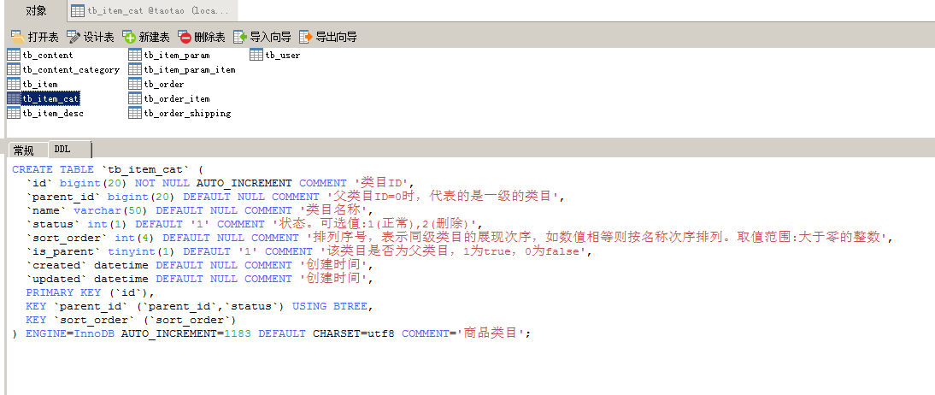

Sql语句
SELECT * FROM `tb_item_cat` where parent_id=父节点id;

可以使用 逆向工程生成的mapper。

Service层
功能：根据parentId查询商品分类列表。
参数：parentId
返回值：返回tree所需要的数据结构，是一个节点列表。
可以创建一个tree node的pojo表示节点的数据，也可以使用map。
List<TreeNode>

创建一个tree node的pojo：
是一个通用的pojo可以放到taotao-common中。
public class TreeNode {

private long id;
private String text;
private String state;

public TreeNode(long id, String text, String state) {
this.id = id;
this.text = text;
this.state = state;
}

public long getId() {
return id;
}
public void setId(long id) {
this.id = id;
}
public String getText() {
return text;
}
public void setText(String text) {
this.text = text;
}
public String getState() {
return state;
}
public void setState(String state) {
this.state = state;
}

}

代码实现
@Service
public class ItemCatServiceImpl implements ItemCatService {

@Autowired
private TbItemCatMapper itemCatMapper;

@Override
public List<TreeNode> getItemCatList(long parentId) {
//根据parentId查询分类列表
TbItemCatExample example = new TbItemCatExample();
//设置查询条件
Criteria criteria = example.createCriteria();
criteria.andParentIdEqualTo(parentId);
//执行查询
List<TbItemCat> list = itemCatMapper.selectByExample(example);
//分类列表转换成TreeNode的列表
List<TreeNode> resultList = new ArrayList<>();
for (TbItemCat tbItemCat : list) {
//创建一个TreeNode对象
TreeNode node = new TreeNode(tbItemCat.getId(), tbItemCat.getName(),
tbItemCat.getIsParent()?"closed":"open");
resultList.add(node);
}

return resultList;
}

}

表现层
功能：接收页面传递过来的id，作为parentId查询子节点。
参数：Long id
返回值：要返回json数据要使用@ResponseBody。List<TreeNode>
/**
* 商品分类管理
* <p>Title: ItemCatController</p>
* <p>Description: </p>
* <p>Company: www.itcast.com</p>
* @author 入云龙
* @date 2015年8月15日上午9:49:18
* @version 1.0
*/
@Controller
@RequestMapping("/item/cat")
public class ItemCatController {

@Autowired
private ItemCatService itemCatService;

@RequestMapping("/list")
@ResponseBody
public List<TreeNode> getItemCatList(@RequestParam(value="id", defaultValue="0")Long parentId) {
List<TreeNode> list = itemCatService.getItemCatList(parentId);
return list;
}

}

图片上传

传统图片管理方式
Tomcat1
Taotao-manager
Images
1.jpg
Tomcat2
Taotao-manager
Images
1.jpg？？
负载均衡服务器
1、用户请求
2、上传图片
3、请求图片，没有图片404

如果把图片放到工程中，在集群环境下，会出现找不到图片的情况。

集群环境下的上传图片
Tomcat1
Taotao-manager
Images
1.jpg
Tomcat2
Taotao-manager
Images
1.jpg？？
负载均衡服务器
1、用户请求
图片服务器
图片服务器有自己的url地址
- 独立服务器对外提供http服务
- 提供ftp服务供客户端上传图片

2、上传图片
3、把图片保存到图片服务器
3、请求图片
2’、上传图片

图片服务器两个服务：
http：可以使用nginx做静态资源服务器。也可以使用apache。推荐使用nginx，效率更高。
Nginx：
- http服务
- 反向代理
- 负载均衡

ftp服务：
使用linux做服务器，在linux中有个ftp组件vsftpd。

图片服务器

搭建
要求安装vmware虚拟机。
Linux：CentOS6.4（32）
Nginx：1.8.0
Vsftpd:需要在线安装。

Linux关闭图像界面：
[root@bogon ~]# vim /etc/inittab
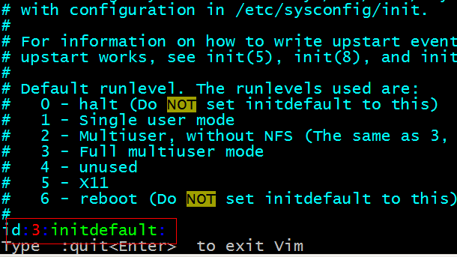

手动启动图像界面：
#startx

Nginx安装
- nginx安装环境（详见nginx安装手册）
- 把nginx安装包上传到服务器。
- 解压缩
[root@bogon ~]# tar -zxf nginx-1.8.0.tar.gz
- 配置makefile
./configure \
--prefix=/usr/local/nginx \
--pid-path=/var/run/nginx/nginx.pid \
--lock-path=/var/lock/nginx.lock \
--error-log-path=/var/log/nginx/error.log \
--http-log-path=/var/log/nginx/access.log \
--with-http_gzip_static_module \
--http-client-body-temp-path=/var/temp/nginx/client \
--http-proxy-temp-path=/var/temp/nginx/proxy \
--http-fastcgi-temp-path=/var/temp/nginx/fastcgi \
--http-uwsgi-temp-path=/var/temp/nginx/uwsgi \
--http-scgi-temp-path=/var/temp/nginx/scgi

注意：上边将临时文件目录指定为/var/temp/nginx，需要在/var下创建temp及nginx目录

[root@bogon nginx-1.8.0]# mkdir /var/temp/nginx -p

5、编译安装
make
make install
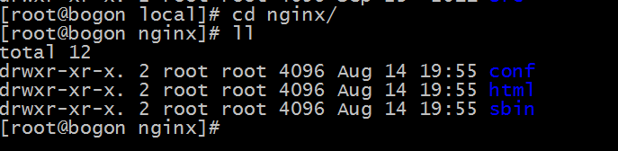

- 启动nginx
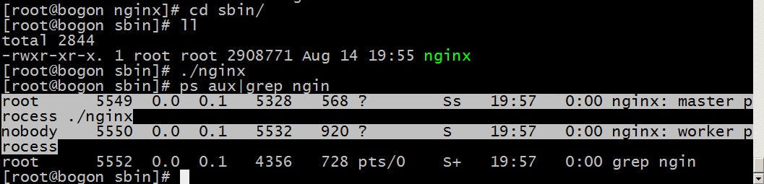
- 关闭
[root@bogon sbin]# ./nginx -s stop
- 重新加载配置文件
[root@bogon sbin]# ./nginx -s reload
- 关闭防火墙
1）关闭
[root@bogon sbin]# service iptables stop
iptables: Flushing firewall rules: [ OK ]
iptables: Setting chains to policy ACCEPT: filter [ OK ]
iptables: Unloading modules: [ OK ]
2）也可以修改防火墙配置文件：
[root@bogon sbin]# vim /etc/sysconfig/iptables
修改后需要重启防火墙：
[root@bogon sbin]# service iptables restart
10、访问nginx服务
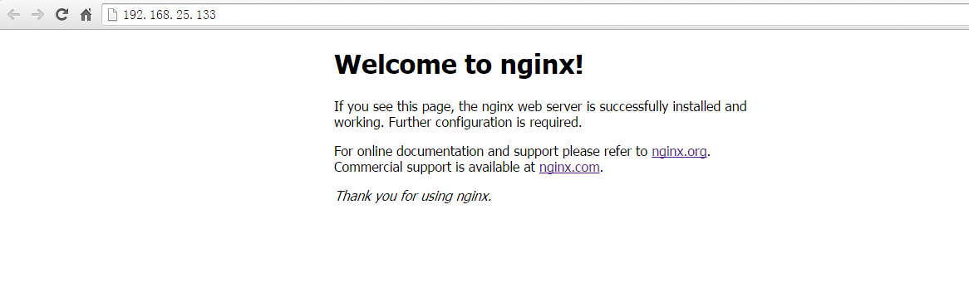

图片服务器的配置

测试ftp：
- 使用ftp客户端测试。
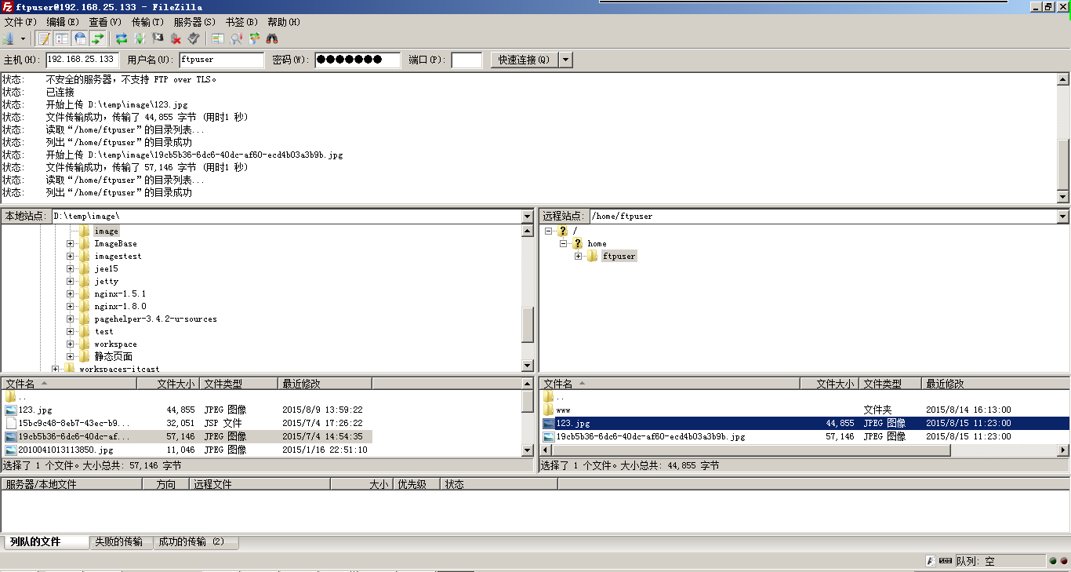
- 使用java代码访问ftp服务器
使用apache的FTPClient工具访问ftp服务器。需要在pom文件中添加依赖：

<dependency>
<groupId>commons-net</groupId>
<artifactId>commons-net</artifactId>
<version>${commons-net.version}</version>
</dependency>
public class FTPClientTest {

@Test
public void testFtp() throws Exception {
//1、连接ftp服务器
FTPClient ftpClient = new FTPClient();
ftpClient.connect("192.168.25.133", 21);
//2、登录ftp服务器
ftpClient.login("ftpuser", "ftpuser");
//3、读取本地文件
FileInputStream inputStream = new FileInputStream(new File("D:\\Documents\\Pictures\\images\\2010062119283578.jpg"));
//4、上传文件
//1）指定上传目录
ftpClient.changeWorkingDirectory("/home/ftpuser/www/images");
//2）指定文件类型
ftpClient.setFileType(FTPClient.BINARY_FILE_TYPE);
//第一个参数：文件在远程服务器的名称
//第二个参数：文件流
ftpClient.storeFile("hello.jpg", inputStream);
//5、退出登录
ftpClient.logout();
}
}

Nginx配置
Linux
ftp上传
http请求
ftp服务
http服务

ftp服务文件夹
www

需要把nginx的根目录指向ftp上传文件的目录。
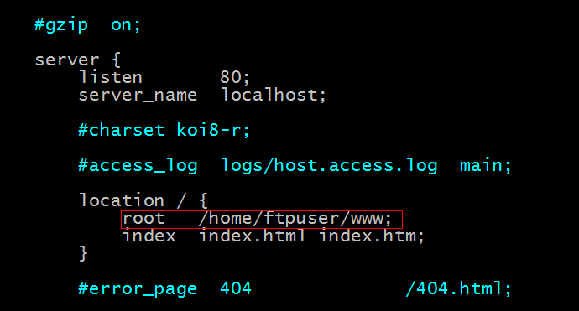
需要nginx重新加载配置文件：
[root@bogon sbin]# ./nginx -s reload

把ftp代码封装成工具类
把工具类放到taotao-common中。
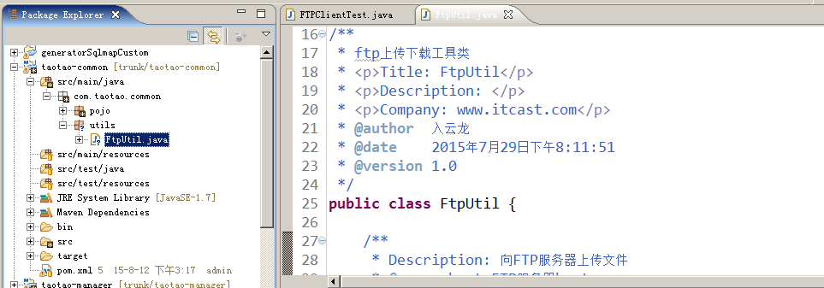

图片上传实现

需求分析
Common.js
1、绑定事件
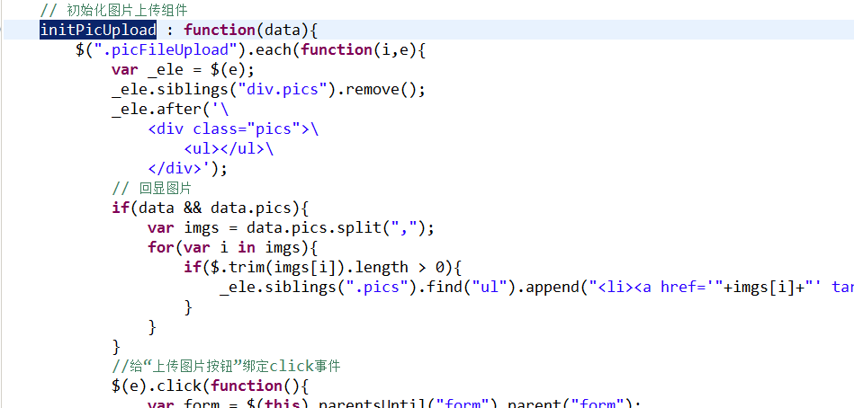
- 初始化参数
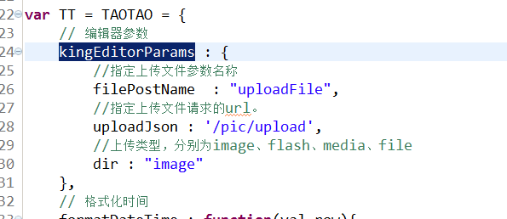

- 上传图片的url：
/pic/upload
- 上图片参数名称：
uploadFile
- 返回结果数据类型json
参考文档：
http://kindeditor.net/docs/upload.html

返回格式(JSON)

//成功时
{
"error" : 0,
"url" : "http://www.example.com/path/to/file.ext"
}
//失败时
{
"error" : 1,
"message" : "错误信息"
}

Service
功能：接收controller层传递过来的图片对象，把图片上传到ftp服务器。给图片生成一个新的名字。
参数：MultiPartFile uploadFile
返回值：返回一个pojo，应该是PictureResult。

PictureResult
应该把此pojo放到taotao-common工程中。
/**
* 上传图片的返回结果
* <p>Title: PictureResult</p>
* <p>Description: </p>
* <p>Company: www.itcast.com</p>
* @author 入云龙
* @date 2015年8月15日下午2:53:21
* @version 1.0
*/
public class PictureResult {

private int error;
private String url;
private String message;

private PictureResult(int error, String url, String message) {
this.error = error;
this.url = url;
this.message = message;
}
//成功时调用的方法
public static PictureResult ok(String url) {
return new PictureResult(0, url, null);
}
//失败时调用的方法
public static PictureResult error(String message) {
return new PictureResult(1, null, message);
}
public int getError() {
return error;
}
public void setError(int error) {
this.error = error;
}
public String getUrl() {
return url;
}
public void setUrl(String url) {
this.url = url;
}
public String getMessage() {
return message;
}
public void setMessage(String message) {
this.message = message;
}

}

Service实现
/**
* 上传图片处理服务实现类
* <p>Title: PictureService</p>
* <p>Description: </p>
* <p>Company: www.itcast.com</p>
* @author 入云龙
* @date 2015年8月15日下午2:59:38
* @version 1.0
*/
@Service
public class PictureServiceImpl implements PictureService {

@Value("${FTP_ADDRESS}")
private String FTP_ADDRESS;
@Value("${FTP_PORT}")
private Integer FTP_PORT;
@Value("${FTP_USER_NAME}")
private String FTP_USER_NAME;
@Value("${FTP_PASSWORD}")
private String FTP_PASSWORD;
@Value("${FTP_BASE_PATH}")
private String FTP_BASE_PATH;
@Value("${IMAGE_BASE_URL}")
private String IMAGE_BASE_URL;

@Override
public PictureResult uploadPicture(MultipartFile uploadFile) {
//判断上传图片是否为空
if (null == uploadFile || uploadFile.isEmpty()) {
return PictureResult.error("上传图片为空");
}
//取文件扩展名
String originalFilename = uploadFile.getOriginalFilename();
String ext = originalFilename.substring(originalFilename.lastIndexOf("."));
//生成新文件名
//可以使用uuid生成新文件名。
//UUID.randomUUID()
//可以是时间+随机数生成文件名
String imageName = IDUtils.genImageName();
//把图片上传到ftp服务器（图片服务器）
//需要把ftp的参数配置到配置文件中
//文件在服务器的存放路径，应该使用日期分隔的目录结构
DateTime dateTime = new DateTime();
String filePath = dateTime.toString("/yyyy/MM/dd");
try {
FtpUtil.uploadFile(FTP_ADDRESS, FTP_PORT, FTP_USER_NAME, FTP_PASSWORD,
FTP_BASE_PATH, filePath, imageName + ext, uploadFile.getInputStream());
} catch (Exception e) {
e.printStackTrace();
return PictureResult.error(ExceptionUtil.getStackTrace(e));
}
//返回结果，生成一个可以访问到图片的url返回

return PictureResult.ok(IMAGE_BASE_URL + filePath + "/" + imageName + ext);
}

}

Controller
功能：接收页面传递过来的图片。调用service上传到图片服务器。返回结果。
参数：MultiPartFile uploadFile
返回值：返回json数据，应该返回一个pojo，PictureResult对象。
@Controller
public class PictureController {
@Autowired
private PictureService pictureService;

@RequestMapping("/pic/upload")
@ResponseBody
public PictureResult upload(MultipartFile uploadFile) {
PictureResult result = pictureService.uploadPicture(uploadFile);
return result;
}

}

Springmvc.xml
<!-- 定义文件上传解析器 -->
<bean id="multipartResolver"
class="org.springframework.web.multipart.commons.CommonsMultipartResolver">
<!-- 设定默认编码 -->
<property name="defaultEncoding" value="UTF-8"></property>
<!-- 设定文件上传的最大值5MB，5*1024*1024 -->
<property name="maxUploadSize" value="5242880"></property>
</bean>

富文本编辑器

使用方法
第一步：在jsp中加入富文本编辑器js的引用。
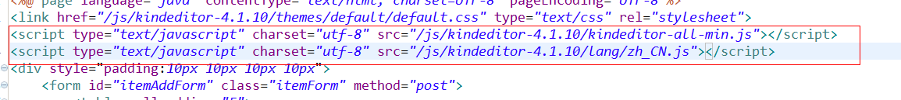
第二步：在富文本编辑器出现的位置添加一个input 类型为textarea
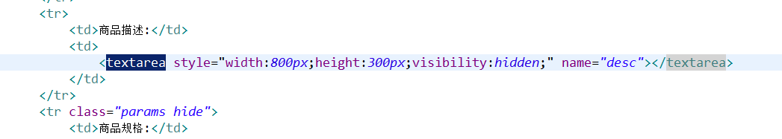
第三步：调用js方法初始化富文本编辑器。
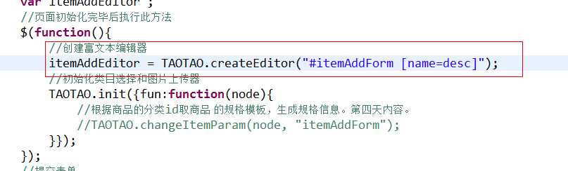
第四步：提交表单时，调用富文本编辑器的同步方法sync，把富文本编辑器中的内容同步到textarea中。
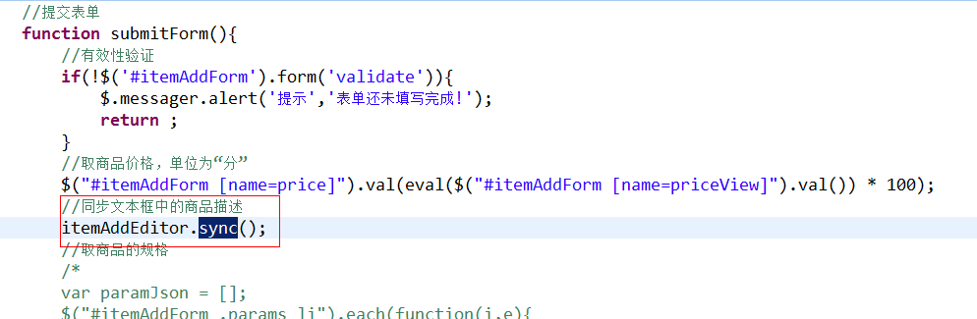

商品添加功能实现

功能分析
- 请求的url
/item/save
- 返回结果，自定义。
TaotaoResult，参见参考资料。

Dao层

数据库
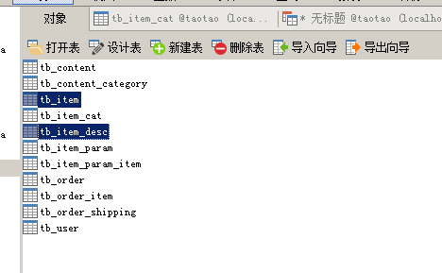
商品表、商品描述表。

分开的目的是为了提高查询效率。

Mapper文件
逆向工程生成的mapper可以使用。

Service层
功能分析：接收controller传递过来的对象一个是item一个是itemDesc对象。需要生成商品的id。把不为空的字段都补全。分别向两个表中插入数据。
参数：TbItem，TbItemDesc
返回值：TaotaoResult

@Override
public TaotaoResult addItem(TbItem item, TbItemDesc itemDesc) {
try {
//生成商品id
//可以使用redis的自增长key，在没有redis之前使用时间+随机数策略生成
Long itemId = IDUtils.genItemId();
//补全不完整的字段
item.setId(itemId);
item.setStatus((byte) 1);
Date date = new Date();
item.setCreated(date);
item.setUpdated(date);
//把数据插入到商品表
itemMapper.insert(item);
//添加商品描述
itemDesc.setItemId(itemId);
itemDesc.setCreated(date);
itemDesc.setUpdated(date);
//把数据插入到商品描述表
itemDescMapper.insert(itemDesc);

} catch (Exception e) {
e.printStackTrace();
return TaotaoResult.build(500, ExceptionUtil.getStackTrace(e));
}

return TaotaoResult.ok();
}

Controller
功能分析：接收页面传递过来的数据包括商品和商品描述。
参数：TbItem、TbItemDesc。
返回值：TaotaoResult

@RequestMapping("/save")
@ResponseBody
public TaotaoResult addItem(TbItem item, String desc) {
TbItemDesc itemDesc = new TbItemDesc();
itemDesc.setItemDesc(desc);
TaotaoResult result = itemService.addItem(item, itemDesc);
return result;
}

